被否定被夸奖：价值锚点对事不对人
姚勇｜首次发布：未见｜页面编辑：2026-08-27 17:37（北京）｜专栏更新：2026-09-24 11:57｜15 人赞同｜分指令：收录姚勇文章 ai总结
正文据本次提供的长截图与当时可访问的知乎回答页对照恢复；未补造页面以外句子。问题标题、问题描述取自截图（描述在截图中已展开）。回答下的评论区本次截图未见，未编造。源截图按原样归档为 PNG 与单页 PDF，不重排。
原问题：「被否定」就会觉得努力没意义，「被夸奖」又觉得仿佛自己不需要进步了，怎样才能情绪稳定地追求进步？
问题描述：感觉整个人就很浮躁，仿佛我只想付出最少的努力获得一个肯定的评价，然后就有一种“安全了”“上岸了”的感觉。可能我曾经受到过太多否定，所以现在完全接受不了否定，只想得到足够的肯定。但是别人并不会总是如我所愿地肯定我，而且一旦得到肯定我就会懈怠，对我的进步也不好。
这个问题让我想起一个身边的事。这个事应该对大多数人都有一些意义。
我先说结论。
需要你非常明确追求的目标，注意力专注在能力和努力上。
情绪稳定它的最好办法，是找到自己价值锚点。也就是用你离目标达成的距离，作为你自己“好”和“坏”的标准。
有一个领导，具备一种超现实能力。能把周围跟着他的所有人，都变为一种奇怪的状态。
他们对领导莫名惧怕，忐忑。又非常认可领导，衷心。平时状态是被领导打压批评。但是偶尔有成绩被表扬后又格外兴奋。并且周围这些人之间的关系，也都处于非常微妙的半合作半对立状态。有矛盾时，那个领导的身影就会出现。
几年下来，这些人发生了共同的变化。具体业务能力停滞或者下降，政治敏感度和能力上升。继承了那个领导批评说教的习惯。
也就是说，他们都变成了我们平时办公室里那些大多不得人心，专业能力差，只为一己私利，但是具备一点政治明暗和手腕的，政治动物。
简单说，也就是更像那个领导了。
领导超现实能力，乍一看很神奇。但说破了，其实非常简单。他是文革长大的那批人。善弄手腕搞政治，深谙人性。对于道德绑架非常娴熟。他经过了如下几种手段来营造能力。
1 他会在公司里称兄道弟，先竖立一种个人情感和兄弟情谊的道德氛围。然后把大家的大部分功劳都绑到他个人努力上。他最常用的一句话是：技术产品什么的不重要，就是往麻袋里装土豆。我是那个给大家提供麻袋的人。潜台词是功劳90%都是他的（几乎是原话）。
2 接下来，他把其他人的工作成果好坏，当成对兄弟关系和道德实践的一种评判。也就是所有事结果，都尽量搞成一种道德评判。你工作没作好，你对不起你自己，也对不起兄弟啊。更对不起你大哥我啊。
3 另外，他日常一定要有意无意挑拨所有人的关系。制造矛盾。让周围的紧密团结在他周围。同时他作为内部矛盾的终极裁判和解锁人。
4 最后，他的终极手段是决定周围这些他重点“栽培”管理者的年收入。
经过10年如一日的这种PUA操作下来，他周围这些人，一个个都变成了一种模样。非常非常地有趣。也就是那种自身价值失去了锚点，（90%功劳是领导的）。「被否定」就会觉得努力没意义（因为经年累月的道德PUA）。「被夸奖」又觉得仿佛自己不需要进步了（因为没有什么目标一身轻。不追求专业能力。就很容易翘尾巴，丧失方向）。
我一个清华学弟，进公司后一直跟着他。后来成了一个没有什么专业能力，终日酗酒的公司管理者。你能想象一个清华理工男被终日PUA后居然成了酒鬼。
类似这样的领导，充斥着各行各业。虽然手段不一定是靠称兄道弟这类道德绑架。但也有花样繁多的其他PUA手段。
最后的总结是，不管是不是你天生对自己内在价值没有锚点。容易被外界带着跑。都要警惕那种擅长削弱你价值，剥夺你自身锚点，然后把你做事能力，与道德或者性格等绑在一起，随意审评的人。
具体的方法是，你只要观察对方的话里，是不是只和事情有关。
“你应该怎么做”，“你不能这么做，因为...”，“你做错了XX”，“因为事情后果严重，你今后不能再犯这种错误”。这都和事情有关。
“你怎么又这样”，“我告诉你多少回了”，“你对得起你自己/同事/兄弟/你大哥我的努力吗？”，“你让我很失望”，“你是不是太懒惰”，“你故意的吗？”，“你思想有问题”，“你尊敬领导吗？”。这都和事情无关。
除非你在纪律单位，体制内或者事业单位里有对政治觉悟和纪律性有要求和规章的地方。对方照章批评。
否则，无论在职场，还是在亲密关系里，过度这么做的人，都是在进行PUA。
Agent 总结
这篇先给办法：把“好/坏”锚在离自己目标还有多远，注意力放在能力和努力上，而不是放在别人刚说了夸还是否。问的人一被否定就觉得努力没意义，一被夸就觉得可以停，姚勇把它写成价值锚点丢了。
中间用一个领导作反例。那人把功劳绑到自己身上，用兄弟情和道德评判工作对错，再挑拨关系、拿年收入卡人。跟着的人业务停、政治手腕涨，最后更像那个领导。「被否定」没意义、「被夸奖」就翘尾巴，正是锚点被拿走以后的样子。清华理工男跟了十年变成酒鬼，是同一套操作的结果。
收束落到一句可检查的话：看对方说话是不是只和事情有关。讲该怎么做、错在哪、后果是什么，是对事；讲你又这样、对得起谁、让我失望、思想有问题，是对人。职场和亲密关系里，过度对人审评就是PUA。纪律单位照章批评另说。本总结由 Agent 根据正文概括，不是姚勇原文。
评论区（本次未见）
本次长截图停在正文、专栏信息和「编辑于 2026-08-27 17:37（北京）」。回答下的评论区没有出现。问题页顶栏可见「3 条评论」，未展开，未补造。下面只贴本次提供的页面截图，不当评论转录。
本次页面截图（原问题、正文、编辑时间；回答评论区未见）
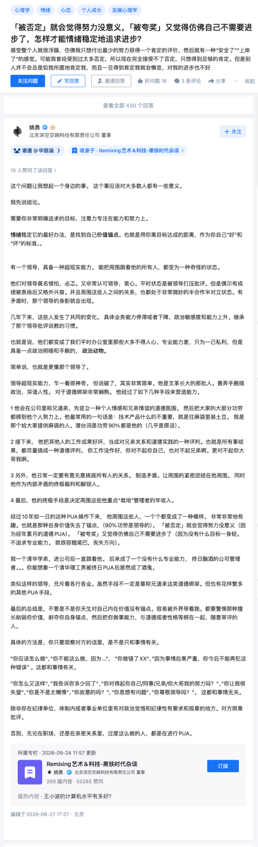
原文链接：https://www.zhihu.com/question/1893772831172587718/answer/2076347816188831115

